乡村全科助理医师全科医疗合理用药大纲解读
编者按：2016年是乡村全科执业助理医师资格考试举行的第一年，对于报考乡村全科助理医师考试的考生来说，基础差、底子薄、多年未参加考试等现实状况已成为阻挡考试的最大障碍。医学教育网专业的辅导团队经过对乡村助理医师考试大纲的认真分析、研究，总结了乡村全科助理医师考试全科医疗合理用药的复习方法如下，请广大考生参考！
各位乡村医师：
大家好！
俗话说“是药三分毒”，那生病的时候，小宝要吃药啊，哪些可以吃，哪些不能吃呢，真是愁死宝宝了。 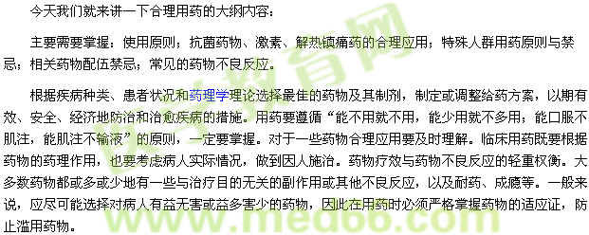
药物的选择用药合理与否，关系到治疗的成败。在选择用药时，必须考虑以下几点：
①是否有用药的必要。在可用可不用的情况下无需用药；
②若必须用药，就应考虑疗效问题。为尽快治愈病人，在可供选择的同类药物中，应首选疗效最好的药；
③药物疗效与药物不良反应的轻重权衡。大多数药物都或多或少地有一些与治疗目的无关的副作用或其他不良反应，以及耐药、成瘾等。一般来说，应尽可能选择对病人有益无害或益多害少的药物，因此在用药时必须严格掌握药物的适应症，防止滥用药物；
④联合用药问题。联合用药可能使原有药物作用增加，称为协同作用；也可能使原有药物作用减弱，称为拮抗作用。提高治疗效应，减弱毒副反应是联合用药的目的，反之，治疗效应降低，毒副反应加大，是联合用药不当所致会对患者产生有害反应。
例如：小宝刚出生就发生了感染，在使用抗生素的时候就不要使用氯霉素哦，新生儿由于肝脏酶系统未发育成熟，肾脏排泄功能又差，药物自肾排泄较成人缓慢，故氯霉素应用于新生儿易导致血药浓度过高而发生毒性反应（灰婴综合征），故新生儿不宜应用本品。
说白了，合理用药是一个医生最基本的要求，看看那些可爱的小宝们，大家一定要认真学习这方面的知识，利人利己哦～大家加油！


